Laboratorio 1 – Tarea Desafío / Request & Response

Cardenas Sillo Alex Sebastián, Castillo Suqui Steven Jahir, Gómez Gualotuña Lenin Cristóbal, Quishpe Cuadrado Shamyr Sebastian, Vela Totoy David Alejandro, Luna Cajas Stefany Scarlett

ESFOT, Escuela Politécnica Nacional

Quito, Ecuador

[1]

**Resumen- En este documento se presenta los resultados de un request – response realizados a diferentes páginas web y revisados por medio de Chrome Developer Tools.**

# I. PROPÓSITO DE LA PRÁCTICA

F

amiliarizar al estudiante cómo funciona la página web y qué existe detrás de una petición y respuesta

# II. OBJETIVO GENERAL

Determinar el funcionamiento de una petición y respuesta a una URL.

# III. OBJETIVOS ESPECÍFICOS

* *Configurar las herramientas para el laboratorio.*
* *Realizar una petición a una URL.*
* *Visualizar los resultados de la respuesta.*
* *Visualizar los resultados obtenidos.*

# IV. Desarrollo y resultados obtenidos

*La url para realizar las pruebas request – response fue de la página del comercio:* [*https://www.elcomercio.com/*](https://www.elcomercio.com/) *.*

*En la cual se han obtenido varios códigos de estado con diferentes funcionalidades [1].*

*En esta página algunas de las imágenes poseen un Status Code 200 con un método de solicitud de tipo GET, esto indica éxito en recibir y procesar la solicitud como se observa en la Figura IV.1.*

*El resultado de este proceso indica un código de respuesta en este caso el código proviene de la memoria cache, el cual puede guardar y recuperar a través del cliente, con el fin de no tener que realizar otra solicitud al servidor en el futuro.*

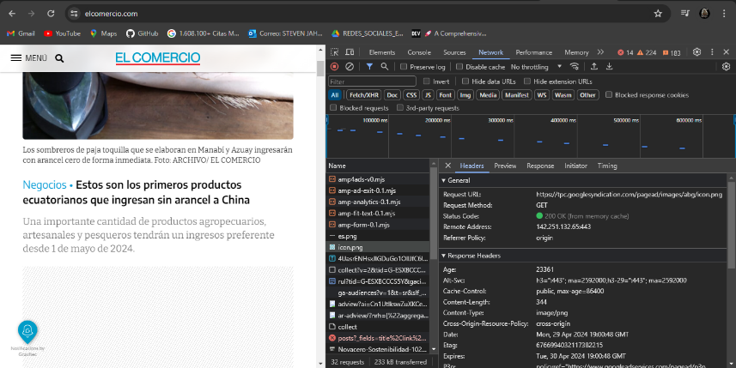

*Figura IV.1. Response GET de la página “El Comercio”*

*El paquete llamado “collect” posee un método de solicitud de tipo POST como se muestra en la Figura IV.2. El cual este encargado de crear una solicita del cliente para el servidor, con el Satus Code 204 No Content, el cual indica, que cumplió con la solicitud del navegador y no se agrega contenido adicional a la solicitud principal.*

*Figura IV.2. Response POST de la página "El Comercio"*

*Al momento de realizar solicitudes en una de ellas la respuesta fue un error, con un estado de tipo 405 método no permitido usando una solicitud de método GET como se muestra en la figura. Esto indica que el servidor recibe una solicitud con un método que no es compatible con el recurso al cual se está intentando acceder.*

Figura IV.3. Error en la solicitud de la página "El Comercio"

En un Status Code 200 OK que dio como respuesta el servidor tiene la particularidad de que el recurso se entrega desde la cache del navegador con un tiempo límite de 30 segundos antes de expire la respuesta como se muestra en la Figura IV.4.

Figura IV.4. Response desde el cache del navegador

De forma general existen algunas instrucciones enviadas por el servidor al navegador como parte de la respuesta HTTP conocidas como response headers que dictan como se debe procesar la información [2].

Los protocolos más comunes son:

Accept-Ranges: Permite la descarga de partes específicas de un archivo.

Acces-Control-Allow-Origin: Define que dominios pueden acceder a los recursos del servidor.

Age: Indica cuanto tiempo ha pasado desde que el objeto fue generado o validado por ultia vez en el servidor.

Alt-Svc: Anuncia protocolos alternativos, disponibles para el cliente.

Cache-Control: Instruye sobre el almacenamiento en cache del recurso y su duración.

Content-Length: Indica el tamaño del cuerpo de la respuesta en bytes.

Content-Security-Policy-Report-Only: Especifica una política de seguridad de contenido que se informará, pero no aplicará.

# IX. Conclisiones

*Para concluir, este laboratorio permitió a los estudiantes comprender cómo funciona una página web, específicamente al momento de realizar peticiones (requests) y recibir respuestas (responses). Se analizaron diferentes códigos de estado HTTP obtenidos al inspeccionar las solicitudes y respuestas en la página web de El Comercio. Estos códigos, como 200 OK, 204 No Content, 405 Método No Permitido, entre otros, brindan información sobre el éxito o falla de las peticiones, así como detalles sobre el procesamiento de la información por parte del servidor.*

*Además, se exploraron los encabezados de respuesta HTTP (response headers), que son instrucciones enviadas por el servidor al navegador para indicar cómo se debe procesar la información recibida. Estos encabezados incluyen directivas como Cache-Control, Content-Length, Content-Security-Policy, entre otros, y permiten controlar aspectos como el almacenamiento en caché, la seguridad y la entrega de los recursos solicitados. En general, esta práctica brindó una comprensión más profunda del funcionamiento interno de las páginas web y las interacciones cliente-servidor.*

# X. Referencias

|  |  |
| --- | --- |
| [1] | «dotcom-monitor,» [En línea]. Available: https://www.dotcom-monitor.com/wiki/es/knowledge-base/http-status-codes/#:~:text=204%3A%20Sin%20contenido,el%20cuerpo%20de%20la%20respuesta. [Último acceso: 30 Abril 2024]. |
| [2] | «mdn web dosc,» [En línea]. Available: https://developer.mozilla.org/es/docs/Web/HTTP/Headers. [Último acceso: 30 Abril 2024]. |

# Bibliografías

**Alex Cárdenas**, nació en Quito-Ecuador el 15 de julio de 2003. Realizó sus estudios secundarios en la Institución Educativa Fiscal “Cinco de Junio “, llegando a graduarse en 2021. Actualmente realiza sus estudios en la Escuela Politécnica Nacional en la especialidad de Tecnología Superior en Desarrollo de Software en el nivel de cuarto semestre.

([alex.cardenas@epn.edu.ec](mailto:alex.cardenas@epn.edu.ec))

**Steven Castillo**, nació en El Oro-Ecuador el 14 de julio de 2003. Realizó sus estudios secundarios en la Unidad Educativa Gran Colombia llegando a graduarse en 2021. Actualmente realiza sus estudios en la Escuela Politécnica Nacional en la especialidad de Tecnología Superior en Desarrollo de Software en el nivel de cuarto semestre.

([steven.castillo@epn.edu.ec](mailto:steven.castillo@epn.edu.ec))

**Lenin Gómez**, nació en Quito-Ecuador el 20 de abril de 2003. Realizó sus estudios secundarios en la Unidad Educativa Municipal “Sucre” llegando a graduarse en 2021. Actualmente realiza sus estudios en la Escuela Politécnica Nacional en la especialidad de Tecnología Superior en Desarrollo de Software en el nivel de cuarto semestre.

([lenin.gomez@epn.edu.ec](mailto:lenin.gomez@epn.edu.ec))

**Shamyr Quishpe**, nació en Quito-Ecuador el 26 de enero de 2003. Realizó sus estudios secundarios en Unidad Educativa “Luciano Andrade Marín” llegando a graduarse en el 2021. Actualmente realiza sus estudios en la Escuela Politécnica Nacional en la especialidad de Tecnología Superior en Desarrollo de Software consiguiendo beca por excelencia académica tres semestres consecutivos.

([shamyr.quishpe@epn.edu.ec](mailto:shamyr.quishpe@epn.edu.ec))

**David Vela**, nació en Quito-Ecuador el 07 de diciembre del 2002. Realizó sus estudios secundarios en Unidad Educativa “Alberto Enríquez” llegando a graduarse en el 2020. Actualmente realiza sus estudios en la Escuela Politécnica Nacional en la especialidad de Tecnología Superior en Desarrollo de Software en el nivel de cuarto semestre.

([david.vela@epn.edu.ec](mailto:david.vela@epn.edu.ec))

**carlett Luna, n**ació en Quito-Ecuador el 28 de febrero de 2004. Realizó sus estudios secundarios en el Instituto Nacional Mejía llegando a graduarse el 2021. Actualmente realiza sus estudios superiores en la Escuela Politécnica Nacional en la carrera de Tecnología superior en Desarrollo de software.

([scarlett.luna@epn.edu.ec](mailto:scarlett.luna@epn.edu.ec))

1.